PROYECTO GRÚA

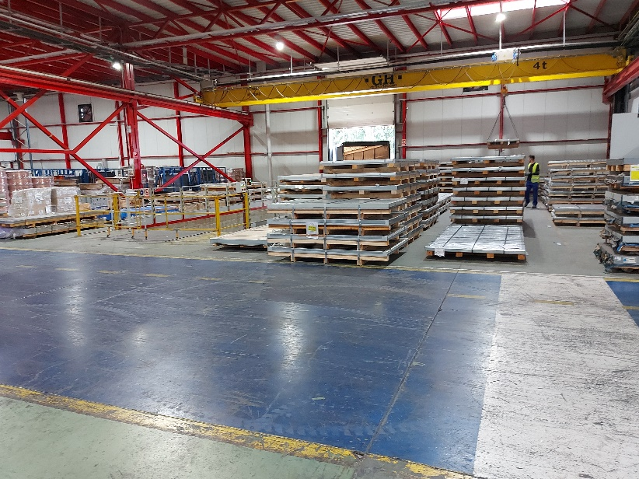

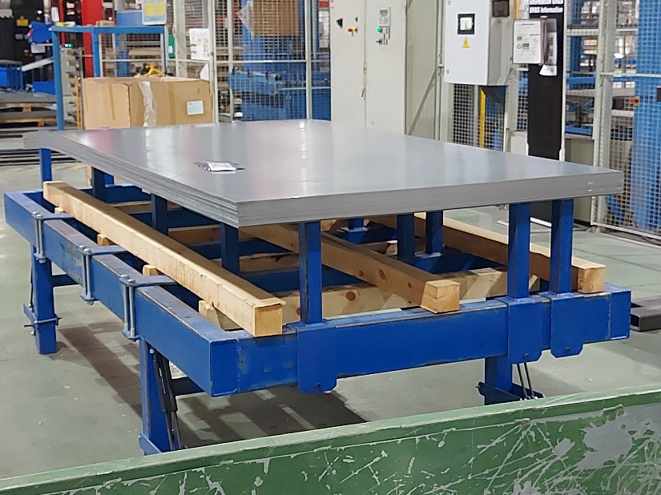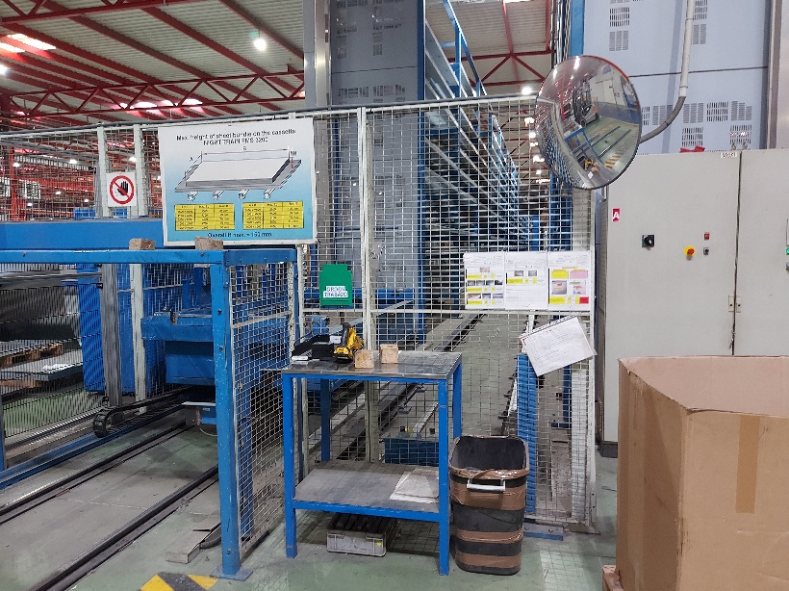

Contenido

MODIFICACIÓN DE PUENTE GRÚA 3

FUNCIONAMIENTO 3

Almacenaje por tipo 3

Transporte para procesado 3

MAQUINARIA NECESARIA 4

Operarios necesarios 4

LISTADO DE PROS Y CONTRAS 5

Ventajas 5

Desventajas 5

COMPONENTES CITADOS 6

Grúa 6

Plataforma intermedia 6

Piscinas y bridas 6

# MODIFICACIÓN DE PUENTE GRÚA

## FUNCIONAMIENTO

El sistema planteado haría uso de la grúa ya existente para realizar la descarga del material tal y como se hace hasta ahora. Habría dos tipos de procesos involucrados que serían los siguientes:

### Almacenaje por tipo

Este proceso sería realizado para depositar los suministros de chapas en diferentes piscinas dependiendo de la tipología de estas:

1. El operario, que haría uso del modo manual de la grúa; aseguraría la carga desde dentro del camión y la elevaría hasta una altura segura, es decir, considerablemente por encima de la altura del techo del camión.
2. Luego, procedería a activar la acción el modo automático de almacenaje especificando la tipología de chapas para que la grúa se pueda dirigir a la piscina correspondiente.
3. La grúa se situaría en el modo HOME (posición de reposo) para poder discernir su camino a la piscina objetivo, elevando la carga por encima de la máxima altura de almacenaje de chapas disponible.
4. Posteriormente se movería hasta la posición objetivo para después bajar lentamente hasta entrar en contacto con las chapas apiladas.
5. Finalmente, la grúa soltaría la carga y volvería hasta la posición HOME haciendo el camino inverso, siempre elevándose por encima de la altura de seguridad previamente para no impactar con ninguna de las pilas de chapas.

### Transporte para procesado

Este proceso consiste en el traslado de la carga desde una de las piscinas hasta los depósitos de las maquinarias que procesan las chapas:

1. El operario mandaría la orden, especificando la tipología de chapa, es decir, la piscina objetivo y la máquina de procesado, a saber, el depósito objetivo.
2. La grúa se dirigiría de forma semejante a la comentada en el proceso anterior hasta la piscina, asegurando la carga una vez, entre en contacto con ella.
3. Posteriormente, trasladaría la carga hasta la estación intermedia que se encontraría aislada mediante una celda con una única entrada/salida, depositándola una vez entrase en contacto la carga con la estación. Tras esto la grúa se alejaría de la celda.
4. El operario entraría en la celda y procedería a cortar las bridas metálicas para separar la carga del palé. Tras acabar con ello abandonaría la celda y la grúa, tras un tiempo de espera de seguridad, volvería a recoger la carga, ya libre.
5. Por último, la grúa transportaría la carga desde la estación intermedia hasta el depósito objetivo, soltando la carga solo cuando entrase en contacto con el mismo. Tras esto volvería a la posición HOME.

## MAQUINARIA NECESARIA

1. Material previo:
   1. Estación intermedia.
   2. Grúa.
2. Sensores:
   1. Presencia🡪 Necesarios para asegurar la integridad del operario que entrase en la celda. Estarían dispuestos en la celda de tal manera que mientras hubiese alguien dentro la grúa no se movería de su posición.
   2. Inductivos🡪 Para reconocer la presencia de las chapas. En este caso son necesarios para evitar el depositado de chapas en las piscinas que ya estén “lenas”, es decir, que hayan llegado a la altura máxima permitida.
   3. Celda de carga🡪 Se usarían para reconocer cuando se posee peso, sirviendo tanto para recoger la carga como para depositarla en las estaciones.
3. Actuadores:
   1. Sistema de agarre🡪 El complemento de la grúa que permite mover y agarrar la carga de forma segura cuando está no está acoplada al palé, sino que se encuentra libre. El método más seguro es mediante un sistema de pinzas que apriete la baraja de chapas, aunque hay otras alternativas posibles como es el caso de sistemas de imanes que eliminan las complejidades mecánicas de la otra opción
   2. PLC🡪 Dispositivo para la implementación de la lógica del programa, que se encargará de manipular las variables de control. En este conjunto se comprenden sus drivers y cableados necesarios, como es el caso de los variadores de velocidad a implementar en la grúa para su correcto manejo.

### Operarios necesarios

En este caso sería necesario un operario que estuviese facultado para manejar la grúa. Debido a que actualmente se necesita de personal con dicha cualificación para realizar la descarga de chapa no se incurre en la necesidad realizar ninguna inversión en capital humano.

# LISTADO DE PROS Y CONTRAS

## Ventajas

* Utilización de la grúa ya existente para manejar el material🡪 Aprovechamiento de maquinaria fiable y certificada.
* Sensórica a priori reducida🡪 No se implementan sistemas más complejos como es el caso de un robot o un AGV de movimiento libre que necesitan de una gran cantidad de sensores para poder funcionar correctamente.
* Actuación simple🡪 El plan es simplemente realizar secuencias según el operario las comande.
* Fácil implementación de un modo manual🡪 Al usarse maquinaria previamente utilizada por los operarios no es necesario de un aprendizaje para poder hacer uso del modo manual que interesa implementar por el siguiente punto.
* Robustez ante fallos🡪 Al realizar una secuencia preestablecida simple y con pocos focos de error se reducen los problemas que puedan suceder durante el proceso, si además se tiene en cuenta el establecimiento de un modo manual para poder seguir operando en caso de fallo, entonces se solucionan todas las posibles inconsistencias que pueda haber durante el proceso productivo.
* Externalización del mantenimiento🡪 Al ser un sistema que emplea la grúa estamos ante un caso donde el operario puede despreocuparse de realizar mantenimientos rutinarios pues estos se realizan de forma exógena.

## Desventajas

* Carga suspendida🡪 Nos encontramos la razón que hace más peligroso la implementación de este modo que es el del manejo de la carga libre (chapas sin estar ancladas al palé) que debe estar bien asegurada para que no puedan escaparse. Al ser la manipulación suspendida en el aire, en caso de fallo, estaríamos ante la caída de material cortante de 3 toneladas.

# 

# COMPONENTES CITADOS

## Grúa

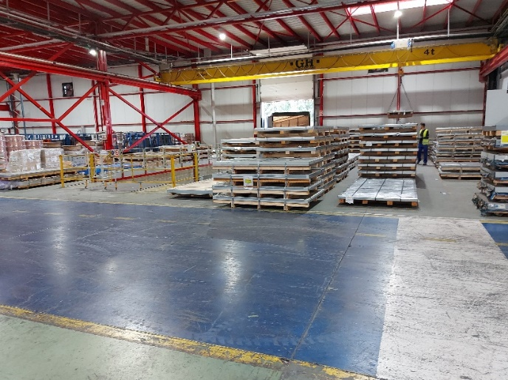

## Plataforma intermedia

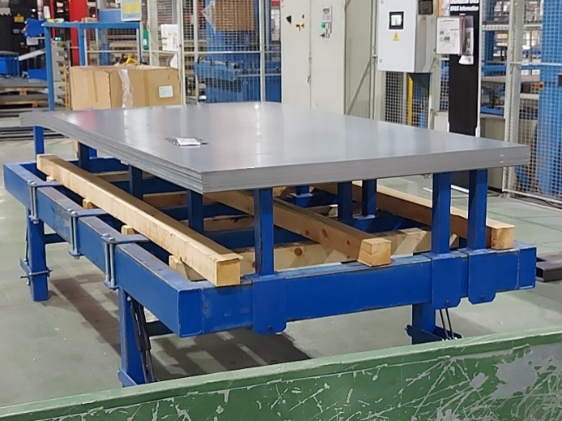

## Piscinas y bridas